宁城县2015---2016学年上学期高一年级期末考试
生物试卷
一．选择题（每题只有一个正确答案，每题2分，共25小题）
1．生物大分子在生物的生命活动中具有重要作用，构成生物大分子基本骨架的元素是( )
A．C B．H C．O D．N
2．人体红细胞呈两面凹的圆饼状，具有运输氧气的功能．下面是将人体红细胞分别放在三种不同的液体环境中，如图为一段时间内的变化示意图，请分析该图说明的问题是( )
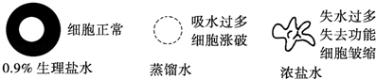

A．水分容易进出细胞 B．无机盐离子容易进出细胞
C．红细胞有运输氧气的功能 D．水、无机盐对维持细胞的形态有作用
3．如图表示生物体内核酸的基本组成单位核苷酸的模式图，下列说法正确是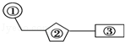

A．DNA和RNA在核苷酸上的不同点只在②方面
B．人体内的②只有一种
C．③在生物体中共有8种
D．人体内的③有5种
4．某多肽分子结构如图所示，该多肽分子中的肽键数为( )
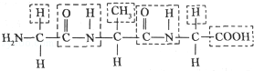

A．1个 B．2个 C．3个 D．4个

5．真核细胞的生物膜系统在组成上包括( )
A．细胞膜、染色体、核膜 B．细胞膜、核糖体、核膜
C．细胞膜、细胞器膜、核膜 D．细胞膜、中心体、核膜
6．如图表示的是细胞膜具有( )
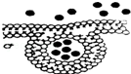

A．选择透过性 B．呼吸作用 C．一定的流动性 D．主动运输
7．下列物质进入细胞的过程中，既不需要载体也不消耗能量的是( )
A．氨基酸 B．Na⁺ C．O₂ D．葡萄糖
8．下列有关细胞结构与功能的叙述，正确的是( )
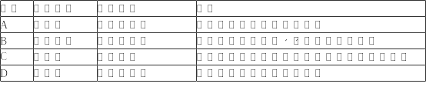9．ATP是细胞内绝大多数生命活动的直接能源物质．下列相关叙述正确的是( )
A．ATP是一种高能磷酸化合物 B．每个ATP分子中含有两个磷酸基团
C．ATP的化学性质十分稳定 D．细胞合成ATP的主要场所是核糖体
10．慢跑是一种健康的有氧运动．在有氧呼吸的三个阶段中，消耗氧气的是( )
A．第一阶段 B．第二阶段 C．第三阶段 D．第一和第二
11．用含¹⁸O的葡萄糖跟踪有氧呼吸过程中的氧原子，¹⁸O转移的途径是( )
A．葡萄糖→丙酮酸→水 B．葡萄糖→丙酮酸→氧
C．葡萄糖→氧→水 D．葡萄糖→丙酮酸→二氧化碳
12．如图是人体内不完整的细胞呼吸示意图，有关叙述正确的是( )
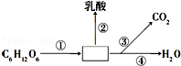

A．人体在剧烈运动时，所需能量主要由②途径提供
B．在有氧条件下，过程②③将受到抑制
C．细胞内产生C0₂的场所为细胞质基质和线粒体
D．过程④产生的ATP最多，过程③需要水的参与
13．下列有关酶的叙述正确的是：（ ）
A.所有酶用双缩脲试剂进行检验都可以呈现紫色反应
B.酶只能在活细胞中起作用
C.同一种酶可存在于形态结构不同的活细胞中
D.酶在高温、低温、过酸、过碱条件下均会失去活性
14．下图表示某植物相邻的3个细胞，其细胞液浓度依次为甲＞乙＞丙，正确表示他们之间水分子渗透方向的是（ ）
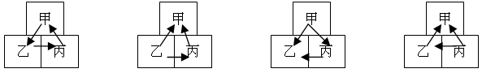
A B C D
15．图示为吸收K⁺和NO₃⁻的曲线。影响A.B点和B.C点吸收量不同的因素分别是( )
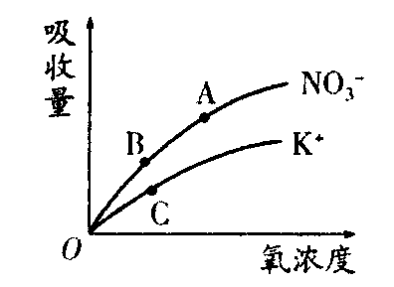
A.载体数量，能量 B.载体数量，离子浓度
C.能量，载体数量 D.能量，离子浓度
16．胰岛细胞中与合成胰岛素有关的一组细胞器是( )
A．内质网、核糖体、高尔基体、线粒体
B．内质网、核糖体、叶绿体、高尔基体
C．线粒体、中心体、高尔基体、内质网
D．内质网、核糖体、高尔基体、中心体
17．常温下进行下列处理，没有显色反应的是( )
A．用健那绿染液处理口腔上皮细胞
B．在葡萄糖溶液中加入斐林试剂
C．在豆浆中加入双缩脲试剂
D．用碘液处理淀粉溶液
18．下列关于酶的叙述中，正确的是( )
A．有酶参与的反应能释放出更多的能量
B．酶的活性随着温度升高而不断升高．
C．人体中不同酶的最适的pH可能不同
D．细胞中的酶不可能是是RNA．
19．纤维素、纤维素酶、纤维素酶基因（DNA的一部分）的基本组成单位依次是( )
A．葡萄糖、葡萄糖和氨基酸
B．葡萄糖、氨基酸和脱氧核苷酸
C．氨基酸、氨基酸和脱氧核苷酸
D．淀粉、蛋白质和DNA
20．下列哪些选项均属于生命系统范畴( )
①水分子 ②石头 ③迁徙中的一群大雁 ④变形虫 ⑤病毒
⑥生物圈 ⑦恐龙化石 ⑧蛋白质 ⑨跳动的心脏 ⑩运输营养的筛管．
A．①③⑥⑧⑨ B．②④⑥⑦⑩ C．⑤⑥⑦⑧⑩ D．③④⑥⑨⑩
21．细胞核最重要的功能是( )
A．合成蛋白质的主要场所 B．进行能量转换的场所
C．进行多种代谢的主要场所 D．贮存和复制遗传物质的场所
22．下列关于酶的叙述中，正确的是( )
A．有酶参与的反应能释放出更多的能量
B．酶的活性随着温度升高而不断升高． C．人体中不同酶的最适的pH可能不同
D．细胞中的酶不可能是RNA．
23．关于ATP与ADP相互转化的叙述正确的是( )
A．物质和能量的变化是可逆的
B．物质和能量的变化均不可逆
C．物质变化可逆，能量变化不可逆
D．物质变化不可逆，能量变化可逆
24．下列关于细胞内糖类的叙述正确的是( )
A．蔗糖水解后的产物均不具有还原性
B．麦芽糖是构成纤维素的基本单位
C．脱氧核糖是动植物细胞都有的单糖
D．糖类物质都是细胞内的能源物质
25．下列各项中，具有双层膜结构的是( )
①叶绿体②线粒体③内质网④高尔基体 ⑤核膜⑥液泡．
A．①②③ B．①②⑤ C．①②⑥ D．①②④

二、非选择题
26. （6分）右图是电子显微镜视野中观察某细胞的一部分，请回答下列问题。
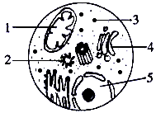

（1）图中结构含有DNA的是___________（用图中数字回答）；
（2）图中结构在行使其功能时一定有水生成的是_________（用图中数字回答）；
（3）图中结构不含磷脂的是_________（用图中数字回答）；
（4）健那绿染色后，光镜下___________(能/不能）观察到1的结构；
（5）一蛋白质分子先进入该图对应的细胞，最后进入5中，该蛋白质分子穿过该细胞的边界及进入5时穿膜层数分别为__________。
27. (12分)图A、B、C表示酶的浓度一定时，反应速度和反应物浓度、温度、pH的关系：
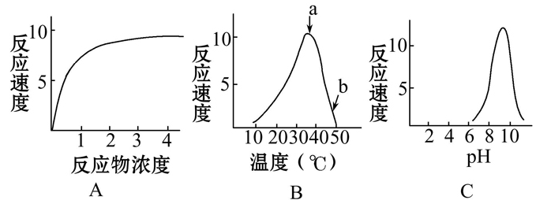
(1)图A中，反应物达到某一浓度时，反应速度不再上升，其原因是_________________。
(2)图B中，a点所对应的温度称____________。
(3)图B中，a点到b点曲线急剧下降，其原因是________________________。
(4)将装有B图所示酶的甲、乙两试管分别放入12℃和75℃水浴锅中，20分钟后取出与分别放在相应温度下的反应物混合均匀后再转入37℃的水浴锅中保温，两试管内反应分别为：甲______________________________，乙______________________________________。
(5)图C表示了____________催化反应的速率变化曲线。
A.唾液淀粉酶 B.胃蛋白酶 C.胰蛋白酶 D.植物淀粉酶
28．（12分）如图表示苹果的果实在不同外界氧浓度下CO₂的释放量与O₂的吸收量的变化曲线．请分析回答下列问题：
（1）当外界氧浓度为5%时，苹果果实进行的呼吸类型是 ，此时呼吸作用的终产物除了CO₂外，还有 ．
（2）苹果果实CO₂的释放量与O₂的吸收量两条曲线在P点相交后重合，表明从P点开始，苹果果实进行的呼吸类型是 ，判断的依据是 ．其化学方程式为
（3）当外界氧浓度为6%时，CO₂的释放量与O₂的吸收量之比是4：3，此时苹果果实呼吸消耗的葡萄糖为0.2摩尔，至少需要吸收 摩尔的O₂．
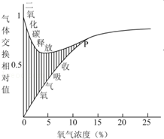
29．（10分）如图是细胞亚显微结构模式图，据图回答下列问题：
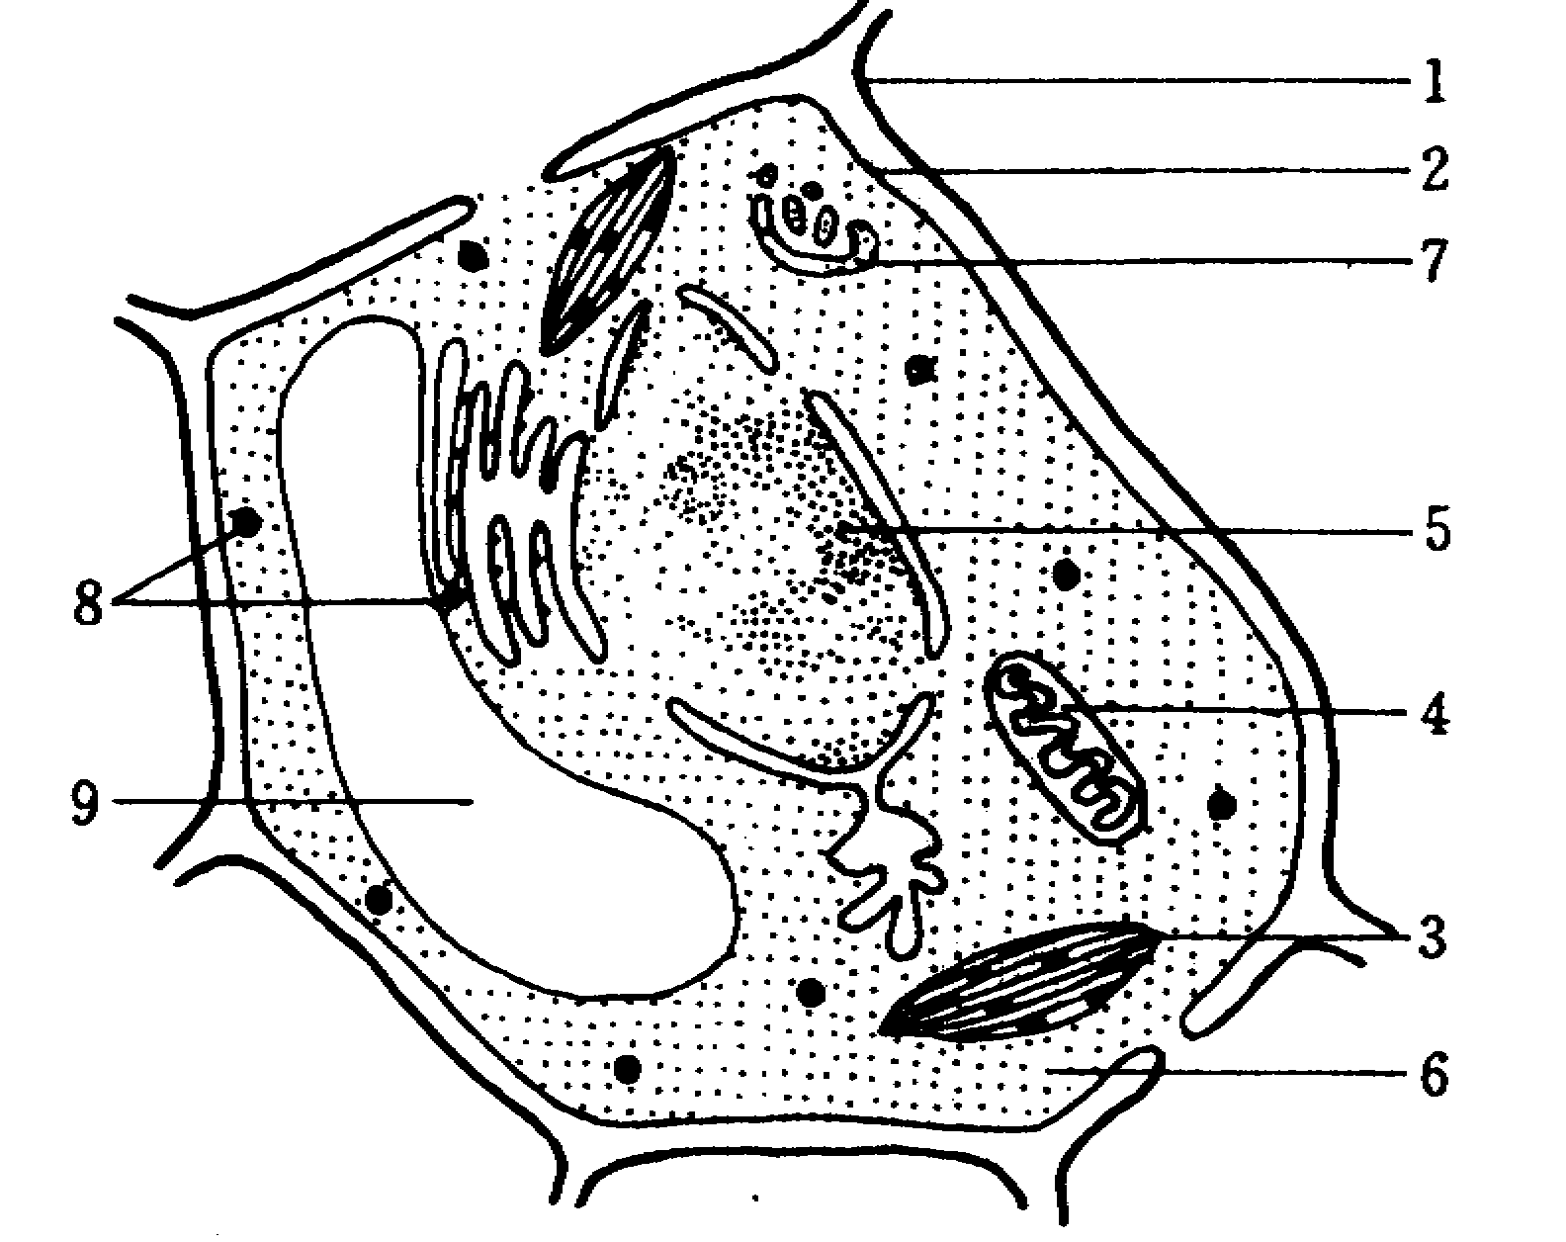

（1）该细胞放在清水中不会吸水涨破的原因是 。若将该细胞置于30%的蔗糖溶液中，将会发生质壁分离现象，这能证明细胞膜具有选择透过性和 。
（2）含有核酸的细胞器有[ ]。研究发现，线粒体和叶绿体中都能各自独立地合成一部分酶，推测它们的内部可能有一种细胞器是 。
（3）正常情况下，该细胞中CO₂浓度最高的结构是[ ] 。
（4）用甲基绿吡罗红混合染液对该活细胞组织进行染色，结果观察不到应有的现象，原因是 。显微镜下，不易观察该活细胞线粒体的原因是 。
30.（10分）下图甲表示某生物膜结构，a、b、c、d表示物质跨膜运输方式，图乙和图丙表示物质运输曲线，请据图回答：
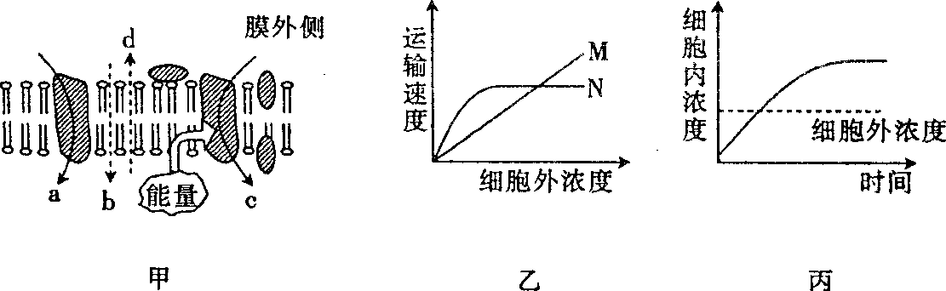

（1）若图甲表示的是细胞膜，则在膜外侧还应该有的结构是________________。
（2）若图甲表示人体成熟红细胞膜，则表示葡萄糖运输的是图甲中的 （标号）所示运输方式，该运输方式符合图乙中曲线 。
（3）若某物质跨膜运输过程中，细胞内、外该物质浓度变化符合图丙，则该物质跨膜运输方式所需要的条件是 。
（4）维生素D从肠腔进入小肠上皮细胞的过程分别是图甲中______所示运输方式和图乙的________（填字母）
（5）与生物膜的选择透过性相适应的结构特点是____________ _______。
（6） 葡萄糖分子经小肠黏膜上皮进入毛细血管内的红细胞，至少透过的磷脂分子层数是 层____________。

2015------2016学年上学期高一年级期末考试
生物试卷答案
一．选择题
1A 2D 3D 4B 5C 6C 7C 8D 9A 10C 11D 12D 13C 14D 15C 16A 17B 18C 19B 20D 21D 22C 23C 24C 25B
二．简答题
26.(1)1,5 (2)1,3 (3)2,3 (4)不 （5）0, 0（2分）
27.(1)受反应液中酶浓度的限制
(2)酶反应的最适温度
(3)温度升高使酶活性下降
(4)反应速度加快 无催化反应 (5)C
28.（1）无氧呼吸和有氧呼吸 水和酒精
（2）有氧呼吸 CO₂释放量与O₂吸收量相等
C₆H₁₂O₆+6O₂+6 H₂O6CO₂+12H₂O+能量
（3）0.6
29. （1）细胞壁起保护作用，流动性 （2）3、4、8, 核糖体
（3）[4] 线粒体
（4）细胞膜具有选择透过性，吡罗红甲基绿不能进入活细胞；该细胞中有叶绿体呈绿色，干扰了对蓝绿色线粒体的观察 。（每空2分）
30. (1)糖被 (2)a N (3)载体蛋白和能量 (4)b M
(5)具有一定的流动性 (6)10（2分）

